Закрепление звука [ЗЬ] в слогах.
Жили-были два комара: большой и маленький. Большой комар «пел» твёрдый звук [3]: 3-3-3. Маленький комарик «пел» мягкий звук: ЗЬ —ЗЬ—ЗЬ. Хочешь спеть, как маленький комарик? Улыбнись сильнее и звени: ЗЯ-ЗЯ-ЗЯ ; ЗИ-ЗИ-ЗИ; ЗЕ-ЗЕ-ЗЕ.
«Кто поёт?»
Сейчас большой и маленький комары будут петь поочерёдно свои песни, а ты попробуй определить, кто поёт: большой комар или маленький. 7. ЗА, 30, ЗЯ, ЗУ, ЗЁ, ЗЮ, ЗЫ, ЗИ, 30 и т. д. 2. АЗА, ОЗЁ, УЗЮ, УЗУ и т. д.
«Подарки»
Большой комар любит подарки, названия которых начинаются на твёрдый звук [3], а маленький комарик любит подарки, названия которых начинаются на звук [ЗЬ]. Соедини подарки с комарами линиями. Кому подарим зонт? А зеркало?
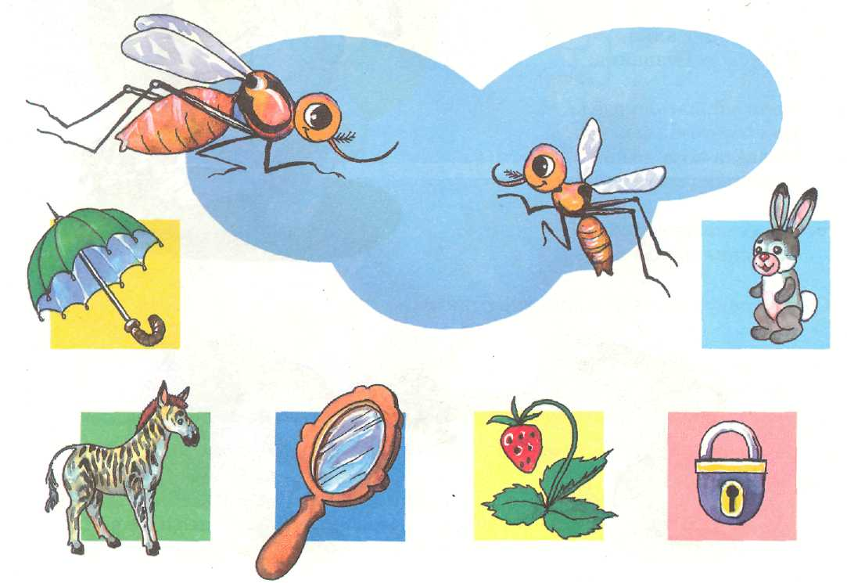

Закрепление звука [ЗЬ] в словах.
«Разминка»
Повторяй ежедневно по два-три раза перед каждым упражнением.
1. ЗИ-ЗИ, ЗИ-ЗИ-ЗИ. 2.ЗЯ-ЗЯ-ЗЯ, ЗЯ-ЗЯ.
ЗЯ-ЗЯ, ЗЯ-ЗЯ-ЗЯ. ЗЕ-ЗЕ-ЗЕ, ЗЕ-ЗЕ.
ЗЕ-ЗЕ, ЗЕ-ЗЕ-ЗЕ. ЗЁ-ЗЁ-ЗЁ, ЗЁ-ЗЁ.
ЗЮ-ЗЮ, ЗЮ-ЗЮ-ЗЮ. ЗЮ-ЗЮ-ЗЮ, ЗЮ-ЗЮ.
Задания с картинками.
- Назови картинки, выделяя звук [ЗЬ].
- Закрой книгу, вспомни и назови как можно больше картинок.
- Слова со звёздочкойизмени по образцу: земля — земли, газета — га
зеты и т. п.
- Если картинка отмечена, представь себе, что таких предметов пять,
и сосчитай их. Например: одна корзина, две корзины, три корзины, четыре
корзины, пять корзин.
- Объясни слова. Например: зебра — это полосатая лошадка, изюм — это
сушёный виноград и т. д.
- Найди слова, похожие по звучанию и по смыслу на слово «земля» (зем
ляника, позёмка).
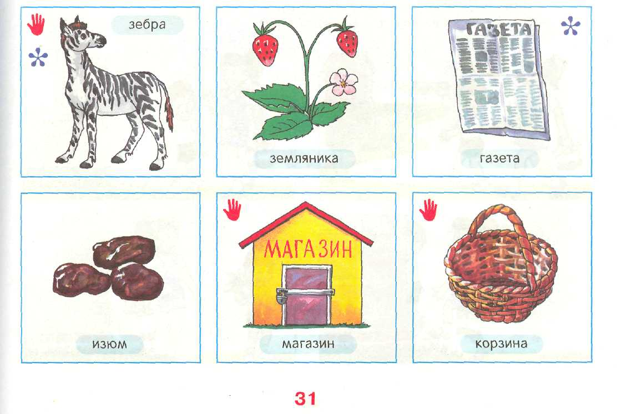

Закрепление звука [ЗЬ] в предложениях
Выучи чистоговорку. Повторяй её по два-три раза.

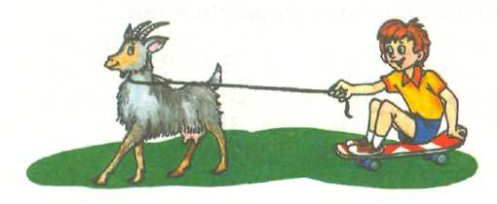
ЗЕ —ЗЕ —ЗЕ — еду-еду на козе.
ЗИ —ЗИ —ЗИ — в магазин меня вези.
ЗЁ —ЗЁ —ЗЁ — коза меня везёт.
ЗЯ —ЗЯ —ЗЯ — на козе скакать нельзя!
ЗИ —ЗИ —ЗИ — поскорее тормози!

Изменяй предложения по образцу.
- Я даю Зине землянику (мы даём..., вы..., он, она, они).
- Я зеваю.
- Я иду в магазин за изюмом.
- У меня на земле зелёная зелень (у нас, у вас, у неё, у него, у них).
- У меня мизинец намазан зелёнкой.
«Составь рассказ».
- Дополни предложения.
- Проговори предложения полностью, чтобы получился небольшой рассказ.

- Зина и Кузя идут ... (в магазин).
- Зина и Кузя подходят ... (к магазину).
- Зина и Кузя заходят ... (в магазин).
- Зина и Кузя выходят ... (из магазина).
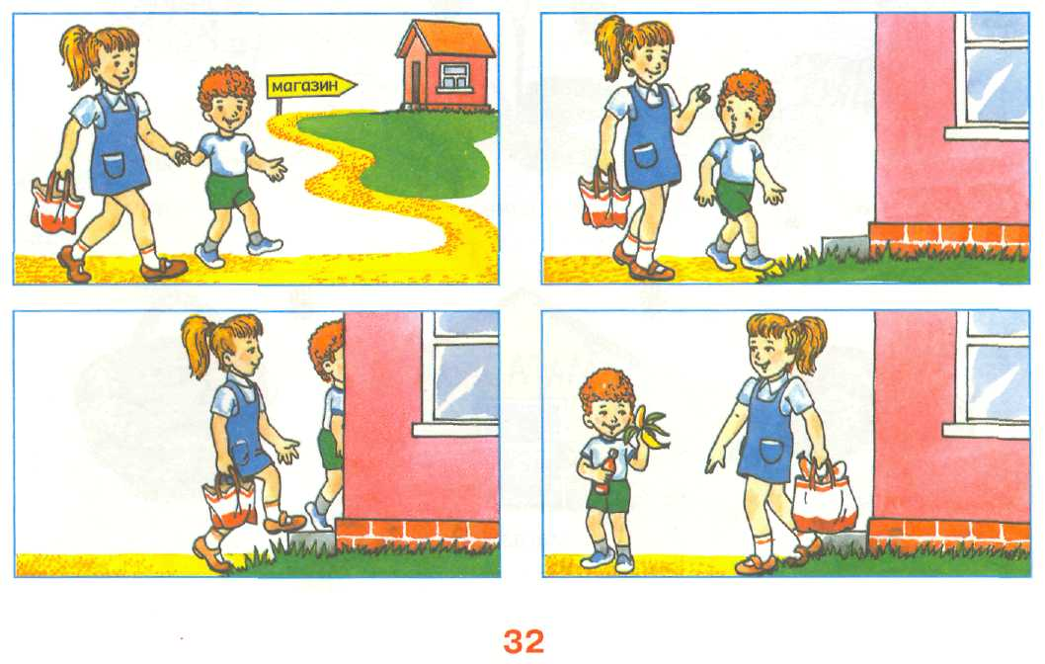

Закрепление звука [ЗЬ] в связной речи

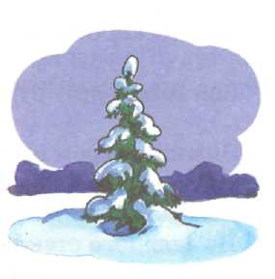
«Назови правильно!» (Образование прилагательных.)
Проговаривай прилагательные, выделяя окончания. 1 Зимой день какой? — зимний.
Утро зимой какое? — ... .
Вечер зимой какой? — ... .
Ночь зимой какая? — ... .
2. Угадай, что я загадаю: утро, день или ночь? Зимняя ..., зимнее ..., зимний ....

Послушай рассказ и перескажи его, используя маленькие картинки-подсказки. Объясни значения всех выделенных слов.
Зима.
Наступила зима. По земле метёт позёмка. Завывают злые зимние ветры. Озимые на полях укрыты от мороза снегом. Зимующим птицам трудно зимовать — они зябнут. Звери попрятались на зимовье. Люди надели тёплую зимнюю одежду.
